Nem csak malter és tégla: e-Oktatás Díjat nyert a Mapei Akadémia
Az építőipari szakemberek képzése társadalmi jelentőségű ügy: a Mapei Akadémia ingyenes oktatási programjai nemcsak a szakmai tudás gyarapítását segítik, hanem a fenntartható és hosszú távú építési megoldások népszerűsítésével hozzájárulnak az épített környezet minőségének javításához. Ezt a törekvést ismerte el a Magyar Minőség Társaság, amikor odaítélte a Mapei Akadémiának oda a Magyar Minőség e-Oktatás Díjat, amelyet november 20-án adtak át Budapesten.
A Mapei Akadémia 2023-ban több mint 13 ezer szakember, köztük diákok, kivitelezők és építészek számára nyújtott naprakész ismereteket. Az ingyenesen elérhető online és helyszíni képzések az elméleti és gyakorlati tudás ötvözésével segítik a résztvevők szakmai fejlődését. Az e-learning tananyagok magas minősége, valamint a személyre szabott tanulási folyamatok lehetővé teszik, hogy a szakemberek a legkorszerűbb ismeretekkel növeljék versenyképességüket az építőipar különböző területein.
A Mapei Kft. kiemelkedő szerepet játszik a magyar építőipari szakemberek képzésében. Az akadémia célja, hogy a Mapei termékek szakszerű használatának oktatásán túlmenően a teljes építési folyamat minőségének javítását is elősegítse, hozzájárulva ezzel a fenntarthatósághoz és a hosszú távú megbízhatósághoz.
“Az építőiparban mindannyian tudjuk, milyen értékes a jó szakember. Egy jól képzett szakember munkája nem csupán egy projekt sikerét garantálja, hanem hosszú távú értéket teremt az építtetők és az egész társadalom számára. A megfelelő szakmai ismeretek birtokában az építési folyamatok pontosabbá válnak, a hibák pedig minimálisra csökkenthetők. Ezért is örülünk különösen ennek az elismerésnek, amely visszaigazolja a Mapei Akadémia társadalmi hasznosságát” – mondta Markovich Béla, a Mapei Kft. ügyvezetője.
Az oktatási programok az építő szakmák társadalmi elismertségét is erősítik. A Mapei Akadémia gyakorlati képzései és az ezekhez kapcsolódó hivatalos oklevelek hozzájárulnak a szakemberek önbizalmának növeléséhez, miközben erősítik a szakma iránti bizalmat. Ez a törekvés nemcsak az egyéni fejlődést támogatja, hanem az építőipar presztízsének emelésével az egész társadalom számára értéket teremt.
A Mapei Akadémiáról és képzéseiről további információ a https://akademia.mapei.hu weboldalon érhető el.
Sajtókapcsolat:
- Fülöp Zoltán
- fulopzoli@hirnevugynokseg.hu
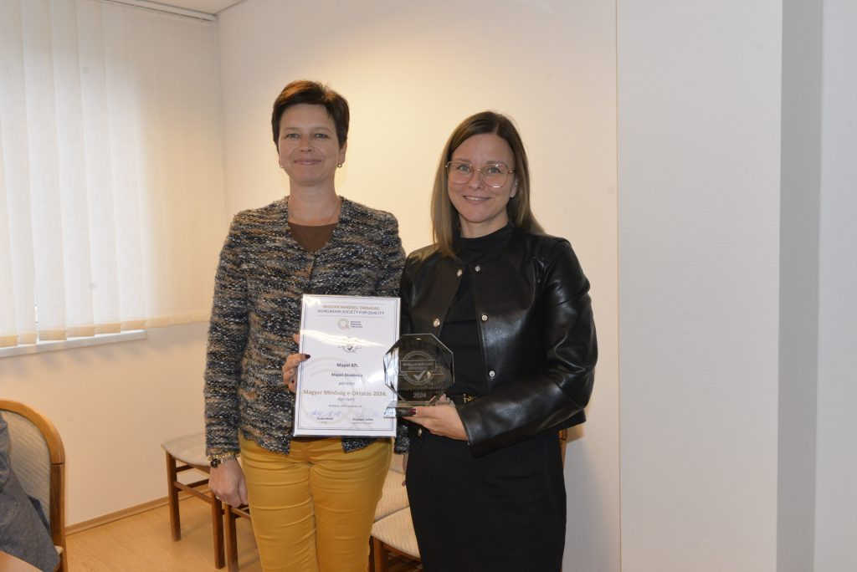 | © Mapei
Eredeti tartalom: Mapei Kft.
Továbbította: Helló Sajtó! Üzleti Sajtószolgálat
Ez a sajtóközlemény a következő linken érhető el:

